Cérémonies de commémorations de l'Appel du général de Gaulle du 18 juin 1940
Mis à jour le 17/06/2025
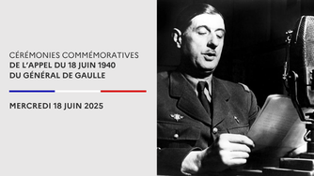
L'appel du 18 Juin est le premier discours prononcé par le général de Gaulle à la radio de Londres, sur les ondes de la BBC, le 18 juin 1940, le lendemain de la nomination du Maréchal Pétain comme président du Conseil. Ce dernier, fera un discours dans lequel il annonce qu’il faut cesser les combats avec l’intention de demander un armistice.
Le Général de Gaulle s'adresse à tous ceux qui veulent continuer le combat. Très peu entendu sur le moment, cet appel est considéré comme le texte fondateur de la Résistance française. Le Général de Gaulle lit son discours sur les antennes de la BBC à Broadcasting House à 18 h, heure locale, le mardi 18 juin 1940, le discours est annoncé dans le programme de la BBC à 20 h 15 et diffusé à 22 h.
Après l'Appel du 18 juin, dont aucun enregistrement n'a été conservé, le général de Gaulle prononce une nouvelle allocution à la radio de Londres, le 22 juin, dans laquelle il confirme sa détermination à poursuivre le combat et utilise pour la première fois l'expression "France libre".
Ce message est reproduit dans la presse et sur les affiches. Il passe à la postérité dans la mémoire collective en lieu et place du premier et marque le début de la résistance française.
Depuis la Libération, l'Appel du 18 juin 1940 est commémoré chaque année par les Français libres et les associations de Résistance qui vont se recueillir devant les monuments aux morts et les mémoriaux érigés au lendemain de la Seconde Guerre mondiale à la mémoire des martyrs de la Résistance.
Depuis 2005, l'Appel du 18 juin a été classé par l'Unesco sur la Liste Mémoire du monde, où sont recensés depuis 1997 les documents du patrimoine documentaire d'intérêt universel, en vue d'assurer leur protection.
L'inscription, proposée conjointement par l'Institut national de l'audiovisuel (INA, France) et la British Broadcasting Corporation (BBC, Royaume-Uni), concerne quatre documents considérés comme les témoignages clés de l'événement : le manuscrit du texte de l'Appel radiodiffusé du 18 juin, l'enregistrement radiophonique de l'Appel du 22 juin, le manuscrit de l'affiche du 3 août et l'affiche elle-même. Depuis le 10 mars 2006, le 18 juin est institué, par décret, "Journée nationale commémorative de l'appel historique du général de Gaulle à refuser la défaite et à poursuivre le combat contre l'ennemi" et est désormais inscrit au calendrier des commémorations annuelles.
A l'occasion de la journée nationale de l'Appel du général de Gaulle à refuser la défaite et poursuivre le combat contre l'ennemi du 18 juin 1940, des cérémonies commémoratives départementales seront présidées par les membres du corps préfectoral le mercredi 18 juin 2025.
Message de Madame la secrétaire d’État auprès du ministre des Armées, chargée des Anciens combattants et de la Mémoire :
Télécharger Message Ministère des Armées 18 juin 2025 PDF - 0,92 Mb - 17/06/2025
Comprendre cette journée nationale
Pour retrouver des des informations historiques et mémorielles, rendez-vous sur la page dédiée du site "Chemins de mémoire".

De Gaulle et l’Afrique
Page suivante
Les ralliements : les Trois Glorieuses, août 1940

A Londres, au lendemain de l’appel du 18 juin, le général de Gaulle mesure son isolement. Il place ses espoirs dans l’Empire et ne cesse d’y faire allusion dans ses messages à la radio de Londres. Ainsi déclare-t-il par exemple, le 24 juin 1940, que la France « sent que, dans son vaste Empire, des forces puissantes de résistance sont debout pour sauver son honneur ». Il appelle dès lors les responsables de l’Empire à le rejoindre : « Mettez-vous en rapport avec moi pour unir nos forces et sauver les terres françaises » (28 juin 1940). Les Français des Nouvelles-Hébrides, derrière le Commissaire résident Henri Sautot, sont les premiers à rejoindre la France Libre le 20 juillet. Le 26 août 1940, c’est au tour du Tchad, sous l’autorité de son gouverneur, le Guyanais Félix Eboué, et de commandant militaire, le lieutenant-colonel Marchand. Le général de Gaulle s’en félicite le lendemain : « La France écrasée, humiliée, livrée, commence à remonter la pente de l’abîme. Les Français du Tchad viennent d’en donner la preuve ».
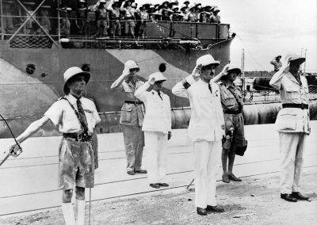
Le 8 octobre 1940, le général de Gaulle est accueilli à Douala par le colonel Leclerc, artisan du ralliement du Cameroun.
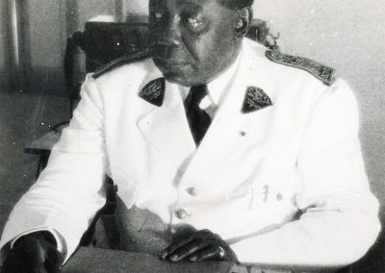
Felix Eboué, gouverneur général du Tchad
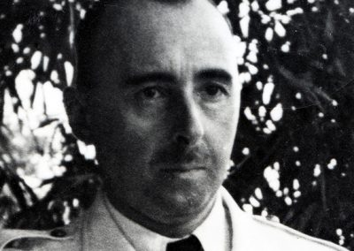
Le colonel de Larminat, artisan du ralliement du Congo en 1940
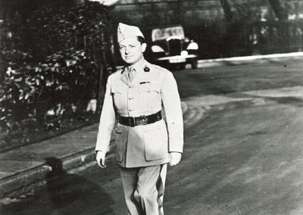
Claude Hettier de Boislambert
Le lendemain, 27 août 1940, le commandant Leclerc, qu’accompagnent René Pleven, Claude Hettier de Boislambert et André Parant, accomplit la mission que lui avait confiée de Gaulle : rallier le Cameroun à la France Libre. Grâce à l’action du médecin général Sicé et du colonel de Larminat, le Congo–Brazzaville devient alors la « capitale » de l’Afrique équatoriale française et rejoint la France libre le 28. Le 29 août 1940 enfin, le gouverneur intérimaire Pierre de Saint-Mart proclame le ralliement de l’Oubangui-Chari à de Gaulle, malgré l’opposition du commandant militaire du territoire. Très vite, on parle des « Trois Glorieuses » à propos de cette vague de ralliements d’août 1940, par analogie avec la révolution de 1830.
A la fin de l’été 1940, toute l’Afrique équatoriale française a donc rejoint la France Libre, à l’exception du Gabon. Ces ralliements ont donné au général de Gaulle une assise territoriale et une légitimité supplémentaire dans ses rapports avec les Britanniques. Les effectifs des Forces françaises libres en ont, en outre, été quintuplés : ils passent de 7 000 hommes en juillet 1940 à 35 000 à la fin août. Dès le 29 août 1940, De Gaulle peut ainsi affirmer que « la guerre continue par l’Empire français ». De nouveaux territoires devaient reconnaître l’autorité du général de Gaulle dans les semaines suivantes : les Etablissements français de l’Océanie (actuelle Polynésie française) le 1er septembre, les Indes françaises le 12 septembre, la Nouvelle-Calédonie le 20 septembre et le Gabon le 11 novembre 1940.
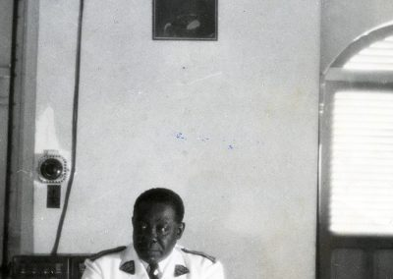
Felix Eboué figure parmi les cinq premières personnes à avoir reçu de la main du général de Gaulle la croix de la l’ordre de la Libération
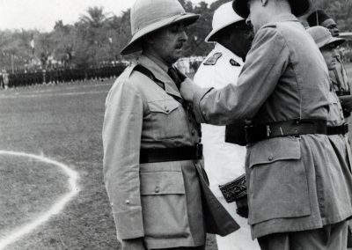
Le 6 mars 1941 à Brazzaville, le colonel Leclerc est nommé Compagnon de la Libération par le général de Gaulle
80 ans de l'appel du 18 juin : "En France, l'histoire africaine de la France libre a été occultée par celle de la Résistance intérieure"
La France célèbre les 80 ans de l'appel du 18 juin 1940. Pour beaucoup de Français, les premiers mois de la France libre sont associés à l'exil du général de Gaulle à Londres. Emmanuel Macron se rend d'ailleurs à cette occasion dans la capitale britannique ce 18 juin. Pourtant durant cette période, la vraie capitale de la France libre ne fut pas Londres mais bien Brazzaville. Sans les Africains, la Résistance extérieure française n'aurait peut-être pas vu le jour. Retour sur cette histoire africaine méconnue avec l'historien canadien Eric Jennings, professeur d'histoire contemporaine à l'université de Toronto.
Le
16 Jun. 2020 à 14h30

Mis à jour le
24 Déc. 2021 à 11h23

Par

Pierre Desorgues
Image
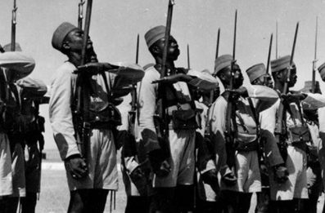
Images de soldats du deuxième bataillon de marche des Forces françaises libres à Qastina, en avril 1941 en Palestine. Ils combattent alors les troupes du régime de Vichy. Ces soldats sont tous Centrafricains.

© Ordre de la Libération
10 minutes de lecture
TV5MONDE : La France commémore l'appel du 18 juin 1940 du général de Gaulle. La France libre est associée à la figure de son chef. Elle est aussi associée à l'exil de Londres dans la mémoire de nombreux Français. Vous dites dans votre ouvrage "la France libre fut africaine" que l’Afrique et les Africains ont joué un rôle essentiel dans la constitution de la France libre. En quoi ce rôle fut essentiel en 1940 ?
Eric Jennings : L'appel du 18 juin 1940 est destiné aux Français mais surtout c'est un appel destiné à ce qui était à l'époque l'empire colonial français. Et tout bascule les 26, 27 et 28 août de la même année lorsque l'Afrique-Équatoriale française (AEF) et le Cameroun rejoignent la France libre. Sans ces territoires, de Gaulle aurait souffert d'un déficit chronique de légitimité sur la scène internationale. Il n'était reconnu en 1940 que par le Royaume-Uni de Winston Churchill. Le général de Gaulle n'est plus alors un simple "squatteur sur la Tamise" pour reprendre la phrase de l'historien français Jean Lacouture, mais bien un chef qui a un territoire avec des ressources fiscales, des forces militaires et des sujets.
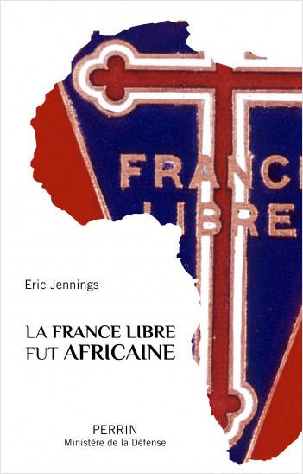
© Editions Perrin
Londres servait, certes, de base administrative pour la France libre, mais le quartier général militaire, le siège officiel et constitutionnel, le journal officiel, même le poste de radio légitimement français libre (Radio Brazzaville) — tous étaient en Afrique centrale. De plus, entre 1940 et 1942 la France libre se battait sur le sol africain contre l’Italie et l’Allemagne, remontant depuis son fief au Tchad pour porter le fer à Mussolini en Libye.
Entre 1940 et 1943 la France libre a recruté un grand nombre de tirailleurs africains et ces soldats représentent durant cette période environ un tiers des forces militaires de la France libre. Brazzaville devient la capitale de la France libre, bien plus que Londres jusqu'en 1943 avant qu'Alger ne devienne le siège de la France libre.
Outre l’Afrique-Équatoriale française et le Cameroun, ces premiers territoires français libres comportent également les îles françaises du Pacifique et les territoires de l’Inde française. La France Libre va compter alors 17000 tirailleurs africains issus d’Afrique-Équatoriale française (actuels Tchad, République centrafricaine, République du Congo et Gabon) et du Cameroun.
La France libre fut donc en grande partie africaine. Le cliché du premier Français libre est en effet à revoir. Nous avons l'image du marin breton, de l’île de Sein ou du maquisard alpin. Mais à cette image, on peut ajouter celle du soldat tchadien ou centrafricain qui n’était pas citoyen et qui n’était pas dans tous les cas forcément volontaire.
Qu'appelle-t-on "la France libre" ?
La France libre correspond dans un premier temps au petit groupe de volontaires qui répond à l'appel du général de Gaulle, lancé de Londres le 18 juin 1940. Ils décident de continuer la lutte contre l'Allemagne malgré l'armistice demandé par le maréchal Pétain après la bataille de France (mai-juin 1940). Par l'accord du 7 août 1940, de Gaulle obtient de Londres que ses troupes se battent sous le drapeau français, auquel s'ajoutera bientôt la croix de Lorraine.
Quel rôle ont joué les soldats africains dans le ralliement de ces territoires en 1940 ?
Lorsque l’Afrique-Équatoriale française bascule en 1940, cette décision émane d'une poignée de dirigeants. Le Cameroun est pris par une poignée de soldats autour de Philippe Leclerc, comprenant une vingtaine d'hommes à qui les Britanniques ont prêté des revolvers. Les Africains ne sont pas consultés. Les Européens sur place ne sont pas consultés non plus, d'ailleurs. Il n'y a jamais eu de référendum en Afrique-Équatoriale française, ou au Cameroun, ou dans le reste de l'empire colonial pour demander si les habitants voulaient rester dans le giron du régime de Vichy ou rejoindre la France libre.
Le ralliement du Tchad est celui d’un homme, Felix Éboué. La seule frontière terrestre entre Vichy et la France libre se trouve en Afrique notamment entre le Niger et le Tchad. Il y a eu un phénomène de guerre civile. On s'affronte ainsi au Gabon entre vichystes et gaullistes en 1940. On a des troupes françaises qui font feu sur des troupes françaises et on a des soldats africains qui font feu sur d'autres soldats africains.
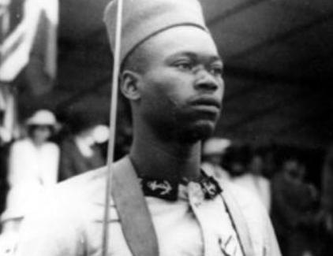
Dominique Kosseyo, soldat centrafricain, fait compagnon de la Libération en 1941, a fait basculer son unité dans le camp de la France libre.

© Ordre de la Libération
Il faut cependant nuancer cette idée que des Africains n'auraient pas joué un rôle dans le ralliement de territoires à la France libre. Sans le soutien d’unités de soldats africains, sans l’appui crucial de sous-officiers africains, Brazzaville n'aurait peut-être pas basculé dans le camp de la France libre.
Ces unités ont désobéi au gouverneur Husson qui était en place et fidèle à Vichy. Sans le concours de ces unités noires, l'envoyé du général de Gaulle, Edgard de Larminat, n'aurait pas réussi à faire basculer Brazzaville.
Pourquoi ces sous-officiers africains et ces unités africaines rejoignent donc la France libre ? Quelles sont leurs motivations ?
On trouve différentes motivations. Cela va de la volonté de faire avancer sa carrière à un engagement politique. La IIIème République, à la fin des années 30, a commencé à mettre en avant l'attitude de Hitler vis-à-vis des Noirs. On commençait à prendre conscience de ce que Hitler pensait des Noirs. Hélas nous avons très peu de témoignages de ces Africains sur les raisons des engagements. La Wehrmacht, l’armée allemande, a commis des crimes de guerre au printemps 1940, des exactions contre les troupes noires en France.
La propagande gaulliste a également mis en avant en Afrique la destruction du monument dédié aux tirailleurs africains de la Première Guerre mondiale de Reims par les soldats allemands en 1940. Ces nouvelles parviennent en Afrique et viennent renforcer l’hostilité envers l’Allemagne nazie, contribuant ainsi aux engagements de volontaires.
La frontière entre le Tchad et la Libye de Mussolini est le premier lieu de combat des Français libres.
Eric Jennings, historien
Le poids de l'Afrique a été considérable. La propagande gaulliste fera valoir que la vraie France est passée de Paris - des berges de la Seine, à Brazzaville sur les berges du fleuve Congo. L'Afrique est le premier front de la guerre des forces gaullistes. La frontière entre le Tchad et la Libye de Mussolini est le premier lieu de combat des Français libres. Grâce à l’Afrique, "la vraie France" continue à se battre. La bataille de Koufra fera la chronique internationale. L'Afrique joue aussi un grand rôle avec ses ressources naturelles.
La bataille de Koufra, premier grand fait militaire de la France libre
Les troupes gaullistes de Philippe Leclerc s’emparent de cette localité au sud de la Libye tenue par les forces italiennes du régime de Benito Mussolini le 2 mars 1941. Parmi les troupes de Philippe Leclerc, on trouve des soldats tchadiens au sein du régiment de marche du Tchad.
​Entre décembre 1940 et janvier 1943, dix bataillons de marche sont constitués. On y trouve essentiellement des Tchadiens et des Centrafricains. Ils se distinguent sur les principaux champs de bataille, notamment à la bataille de Bir Hakeim en Libye en mai-juin 1942 contre les forces nazies.
De 1940 à 1943, ces bataillons africains représentent un tiers des Forces françaises libres. Un de ces bataillons, le deuxième bataillon de marche, sera fait compagnon à l'ordre de la Libération (ordre créé par le général de Gaulle pour distinguer les personnes ayant participé à la Libération de la France). Il était composé de Centrafricains.
L'or du Congo et du Gabon va financer la France libre. Le caoutchouc est une matière première stratégique pour les Alliés. Et surtout à partir de 1943, ce caoutchouc, exploité au Cameroun et au Gabon, en Oubangui (actuelle République centrafricaine), va être très utile aux alliés. Il y a une pénurie de caoutchouc à l’époque. Les États-Unis en 1943 n'ont qu'une semaine de réserve. Et ce caoutchouc contrôlé par la France libre va aider les États unis, le Royaume-Uni et l'Union Soviétique, dans l'effort de guerre.
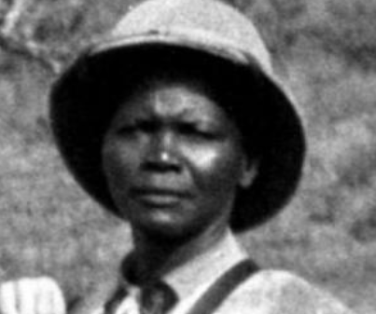
Georges Koudoukou, ici en 1941, fut le premier officier africain des Forces françaises libres.

© Ordre de la Libération
Ces Africains de la France libre n’étaient cependant pas libres...
La France libre continue d’inscrire son action dans le cadre de l’empire colonial. Dans leur écrasante majorité, les Africains de l’AEF et du Cameroun n’étaient pas des citoyens mais des sujets. D'ailleurs, pour revenir au caoutchouc, les conditions d’exploitations de cette matière première seront terribles. On va retourner à une exploitation du caoutchouc naturel. Et donc, il faut aller chercher le latex dans les racines et les lianes et cette forme d'exploitation est très dure. Les travailleurs doivent se lancer dans la forêt vierge pour trouver du caoutchouc sous forme de lianes et de racines. Ils attrapent des maladies.
Comment justifier le racisme et les conditions terribles que subissaient les Africains alors qu’ils luttaient pour les démocraties contre le nazisme ?
Eric Jennings, historien
La France libre tient un discours sur la liberté face à Allemagne hitlérienne mais elle manque à ces devoirs, exploite dans des conditions assez effroyables des populations africaines.
Le gouverneur Felix Eboué recevra d’ailleurs de nombreuses doléances de la part d’Africains mettant le doigt sur cette même contradiction : comment justifier le racisme et les conditions terribles qu’ils subissaient alors qu’ils luttaient pour les démocraties contre le nazisme ?
Comment est perçue aujourd'hui cette histoire dans ces pays africains qui étaient sous le contrôle des gaullistes en 1940 ?
En France d'abord l'histoire africaine de la France libre a été occultée par celle de la Résistance intérieure. On n'est pas là pour comparer mais l'envolée du maquis démarre en 1943. L'apport des Africains date de 1940. En 1943, les troupes du Cameroun, du Tchad, ont été ensuite débarquées de l'armée au profit d'autres soldats africains, des soldats d’Afrique du Nord. On trouvera aussi des Pieds noirs.
On ne compte que 11 combattants africains, majoritairement des tirailleurs tchadiens et centrafricains, et 5 civils africains comme compagnons de la Libération sur un total d’un peu plus de mille compagnons. On est frappé par le fait que Brazzaville ne soit pas inscrite comme ville à l'ordre de la Libération comme l'ont été d'autres villes en France. Cette mémoire est peu présente dans ces pays. Beaucoup de Congolais ne connaissent pas cette histoire par exemple. Ils ne savent pas que Brazzaville a été la capitale de la France libre. Elle a été occultée par celle des Indépendances.
Des réseaux gaullistes de la Françafrique dans les années 60 ont essayé de faire vivre ce lien, cette mémoire africaine de la France libre. Il faudrait pourtant faire vivre cette mémoire parce que le poids de l'Afrique et notamment des Africains dans le combat contre Hitler a été minoré. La faible notoriété de cette histoire est également liée à l'absence d'archives. Nous avons très peu de témoignages de la part de ces Africains partis au combat pour la France libre.
Ces Africains compagnons de la Libération
Dominique Kosseyo (1919-1994) fait partie des ces héros africains les plus connus. Il a été fait compagnon dans l'ordre de la Libération en 1941. Il est né en Oubangui-Chari, l'actuelle République centrafricaine. Il va jouer un rôle important dans le basculement de Brazzaville. Il prend alors un risque personnel et aurait pu être fusillé pour désobéissance envers le gouverneur favorable à Vichy. Il se bat ensuite au Gabon contre les forces de Vichy. Il sera blessé dans ces combats.
Georges Koudoukou (1894-1942), originaire de Fort Crampel (actuel Kaga Bandoro en République centrafricaine) au nord de Bangui, a été, lui, décoré à titre posthume le 9 septembre 1942. Le jeune homme s'engage à 20 ans et va suivre une carrière militaire exemplaire, interrompue tragiquement. Il est promu caporal en 1920, puis sergent en 1925. Il rallie la France libre, entraînant la troupe indigène du camp de Kassaï où il était affecté.
Il devient sous-lieutenant et est nommé adjoint au commandant. Il est le premier Africain qui devient officier au sein des Forces françaises libres. Il participe à la bataille de Bir Hakeim en Libye contre les forces nazies en mai-juin 1942. Il meurt peu de temps après des suites de ses blessures à Alexandrie en Égypte.
Afrique

International

Seconde Guerre mondiale (1939-1945) : le conflit le plus meurtrier de l'histoire
Plan du site
Archives

Service public des services publics audiovisuels francophones, TV5MONDE, ce sont 8 chaînes généralistes, culturelles, francophones et deux chaînes thématiques (enfants et art de vivre).
Recevoir TV5MONDE
- Offres et services
  - TV5MONDE+
  - TV5MONDE INFO
  - TV5MONDE EDU
  - Applications mobiles
- Entreprise
  - À propos
  - Nous rejoindre
  - Presse
  - TV5MONDE dans votre hôtel
  - Marchés publics
  - Contact
- Informations légales
  - Mentions légales
  - Médiateur
  - Charte déontologique
  - Accessibilité non conforme
  - CGU
  - Confidentialité
  - Gérer les cookies
  - Charte des cookies
tv5monde-footer-menu--social
- X
- Facebook
- YouTube
- Instagram
Nos chaines partenaires
- France TV
- Radio Télévision Suisse
- RTBF
- Radio Canada
- Télé Québec
- TV5

